**大连理工大学**

**本科实验报告**

课程名称： 计算机原理实验

学院（系）： 电子信息与电气工程学部

专 业： 自动化

班 级： 电自1704

学 号： 201795114

学生姓名： 常海颖

2019年11月5日

《计算机原理实验报告》

实验一：汇编语言上机操作&动态调试程序DEBUG的使用

&运算类程序设计

一、实验目的

1. 熟练掌握使用全屏幕编辑程序EDIT编辑汇编语言源程序。

2． 熟练掌握宏汇编程序MASM或TASM和连接程序LINK或TLINK的使用。

3． 了解DEBUG或TD的使用方法，使用DEBUG程序的各种命令，调试用户程序。

4. 掌握使用运算类指令编程及调试的方法。

5. 掌握运算类指令对各状态标志位的影响及其测试方法。

二、实验要求

1. 用减奇数法实现开平方运算。

2. 画出程序流程图，给出程序清单，并加以适量的注释。

3. 总结运算类程序设计的方法。

三、编程算法与说明

用减奇数法可以求得近似平方根，以获得平方根的整数部分。我们知道，N个自然数中的奇数之和等于 $N^{2}$，即：

1+3=4= $2^{2}$

1+3+5=9= $3^{2}$

1+3+5+7=16= $4^{2}$

1+3+5+7+9=25= $5^{2}$

……

若要做 $\sqrt{S}$ 的运算，那么就可以从S中逐次减去自然数的奇数个数，它就是S的近似平方根

使用寄存器ax存储被开方数，使用寄存器bx存储奇数，使用寄存器cx记录奇数列累加次数。每次循环先将被开方数与奇数相减，结果存放在寄存器ax中，比较 ax 与 bx,若 ax>=bx，则bx+2，cx+1，开始下一个循环，若 ax 小于 bx 则开方结束，跳出循环，将结果 cx 转移至 result结束程序。

四、程序流程图



五、程序清单

data segment page

data1 dw 0019h

result dw 0000h

data ends

ssg segment para stack

dw 256 dup(0)

ssg ends

code segment page

assume cs:code,ds:data,ss:ssg

start: mov ax,data

mov ds,ax ;寄存器初始化

lea bx,data1

mov ax,[bx] ;data1->ax

mov bx,1 ;bx->1

mov cx,0 ;cx->0

loop1: cmp ax,bx ;先比较再相减

sub ax,bx

jnl loop2 ;ax>=bx 跳转到loop2

jmp over ;ax<bx 跳转到over

loop2: add bx,2 ;bx+2

add cx,1 ;cx+1

jmp loop1 ;循环到loop1

over: mov result,cx ;取cx 赋值给result

mov ax,4c00h ;退出

int 21h

code ends

end start

六、实验结果与分析

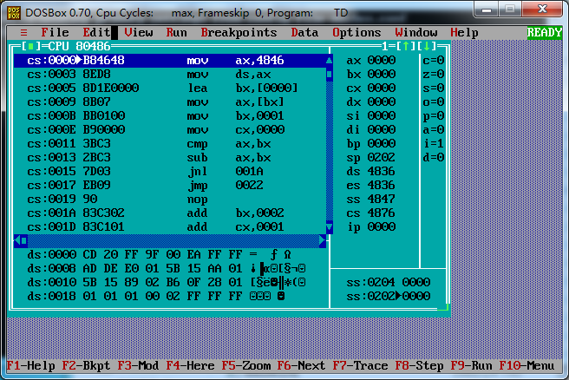

在返回操作系统前设置一个断点，运行到断点处发现cx的值变为0005，表明程序执行正确。由下图可以看出，数据段中已经存入result的值，为0005。

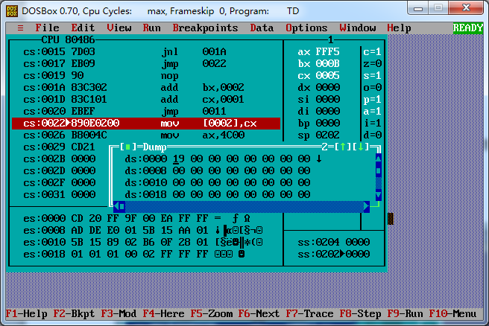

七、实验体会与建议

通过这次实验，基本掌握了汇编语言程序编写的格式，了解了debug调试和TD调试的步骤以及相关的命令。但是无论是程序编写还是程序调试都仅仅是初步感受，调试命令的运用并不熟练，编写代码时也会有一些错误，在之后的实验当中，我要勤加练习，尽快做到熟练掌握汇编语言。

班 级：

学生签字：